PKP Polskie Linie Kolejowe S.A.
Biuro Komunikacji i Promocji
ul. Targowa 74, 03-734 Warszawa
tel. + 48 22 473 30 02
fax + 48 22 473 23 34
rzecznik@plk-sa.pl
www.plk-sa.pl

Warszawa, 7 lutego 2018 r.

Informacja prasowa
Sprzęt za 250 mln zł wykorzystają PLK do lepszego utrzymania sieci kolejowej
PKP Polskie Linie Kolejowe S.A. przeznaczają ok. 250 mln zł na zakup specjalistycznych pojazdów i urządzeń do kontroli mostów i wiaduktów oraz sprawnego usuwania usterek na liniach kolejowych. Szybsze i sprawniejsze prace zwiększą poziom bezpieczeństwa podróży oraz przewozu ładunków.
Zakup sprzętu realizowany jest w ramach projektu POIiŚ 5.2-10 pn. „Poprawa bezpieczeństwa ruchu kolejowego poprzez zakup specjalistycznego sprzętu technicznego”. Inwestycja jest ujęta w Krajowym Programie Kolejowym. Jego wartość to 250 mln zł. Kupowany jest sprzęt diagnostyczny do badania stanu elementów infrastruktury kolejowej oraz specjalistyczny sprzęt techniczny, który wzmocni zespoły kolejowego pogotowia technicznego, odpowiedzialnego za szybkie usuwanie usterek i bezpieczeństwo. Łącznie PLK zakupią 47 pojazdów.
- Nowy sprzęt za 250 mln zł ułatwi i przyśpieszy prace na liniach kolejowych. Będzie wykorzystywany zarówno do diagnostyki obiektów jak i do szybkich robót utrzymaniowych. Efektywne działania służb technicznych przełożą się na bezpieczne i sprawniejsze podróże - mówi Antoni Jasiński, członek Zarządu PKP Polskich Linii Kolejowych S.A. ds. utrzymania infrastruktury.
PKP Polskie Linie Kolejowe S.A. zakupią 36 wózków motorowych. Pojazdy będą wyposażone w dodatkowy sprzęt. Zimą ułatwią i usprawnią odśnieżanie dzięki możliwości zamontowania pługów wirnikowych i lemieszowych.
Zarządca infrastruktury zakupi także pojazd do kontroli obiektów inżynieryjnych, m.in. mostów. Dzięki zastosowaniu wysięgnika z koszem możliwe będą przeglądy trudno dostępnych miejsc na około 6400 obiektach inżynieryjnych. Pojazd będzie jeździł po torach i drogach, co umożliwi sprawny dojazd do wszystkich miejsc. Obecnie trwa procedura przetargowa na zakup pojazdu.
Na etapie procedury przetargowej jest także zakup 2 podbijarek torów, podbijarki rozjazdów oraz profilarki tłucznia. Nowoczesne urządzenia zapewnią wysoką jakość infrastruktury i szybsze wykonanie prac interwencyjnych na torach. Lepsze utrzymanie linii kolejowych to sprawniejsze i bezpieczniejsze podróże oraz przewóz ładunków.
W ramach projektu, od grudnia 2016 roku PLK korzystają już z 6 wózków motorowych przy wyjazdach do napraw i usuwania usterek na torach. Zakupiono je za prawie 15 mln zł (netto). Pojazdami dysponują zespoły techniczne m.in. na Śląsku, Mazowszu i na Lubelszczyźnie. Wszystkie zakupy planowane są do końca 2021 r.
Dla większego bezpieczeństwa na kolei
Zakup pojazdów to kolejna inicjatywa PKP Polskich Linii Kolejowych S.A. dla poprawy bezpieczeństwa ruchu kolejowego. Zarządca infrastruktury podejmuje działania w zakresie pracowniczym (szkolenia), technicznym (zakup pojazdów diagnostycznych, specjalistycznego sprzętu technicznego i nowoczesnych urządzeń łączności) organizacyjnym (analiz systemu bezpieczeństwa i jego optymalizowanie) oraz inwestycyjnym (modernizacja torów, rozjazdów, przejazdów).

Projekt POIiŚ 5.2-10 pn. „Poprawa bezpieczeństwa ruchu kolejowego poprzez zakup specjalistycznego sprzętu technicznego” ubiega się o dofinansowanie przez Unię Europejską ze środków Funduszu Spójności w ramach Programu Operacyjnego Infrastruktura i Środowisko.

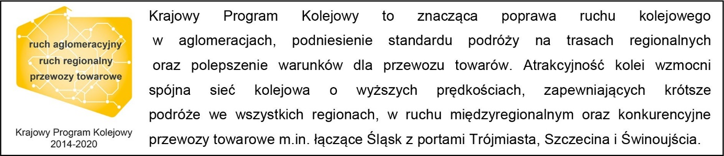

Kontakt dla mediów:
Mirosław Siemieniec
Rzecznik prasowy
PKP Polskie Linie Kolejowe S.A.
rzecznik@plk-sa.pl
694 480 239

